Федеральное агентство связи
Федеральное государственное бюджетное учреждение высшего профессионального образования Санкт-Петербургский государственный университет телекоммуникаций им. проф. М. А. Бонч-Бруевича

Кафедра информационных управляющих систем

Отчет
По лабораторной работе №2
«Описание системы»
по дисциплине: «Основы теории сложных систем»

Выполнила: студент группы: ИСТ-833, Пономаре Е.И.
Приняла: ст. преподаватель ________________ / О.А. Козлова /

Санкт-Петербург
2019

Задачи для решения

- Построить (привести) пример двух систем, указать входную и выходную, внутрисистемную информацию, системные функции и системные цели, построить внутреннее и внешнее описание, указать тип системы в зависимости от вида типизации, описать основные управляющие параметры, сделать рисунки.
- Привести морфологическое описание двух систем. Привести графовое или другое описание, представление, указать оценку глубины связей.
- Построить две когнитивные схемы и проанализировать с их помощью одной-двумя системами для принятия решений.

1)Система удаленного обучения по программированию
Входные данные: уровень подготовки, уровень результаты проведения вступительного задания, портфолио в системах совместной работы , выполненные кандидатом проекты
Выходные данные: опыт разработки , повышение уровня знаний
Внутрисистемная информация:профессиональный уровень преподавателей , техническое оснащение и соблюдение догматов комфортной системы, фиксация результатов тестирования , количество отделов разработки.
Системные функции: повышения опыта разработки ПО, прививания знаний , работы в команде , понимания правил работоспособности ИС.
Системная цель: формирование у обучаемого знаний, навыков и умений, приобщения человека к культуре разработки.

Внутреннее описание системы можно представить в виде данной формулы:
,
где a - “вес” отдела разработки под номером i , некий параметр важности , выставляемый руководством для расставление приоритетов. Пояснение: если компания ставит целью обучать преимущественно в одном направлении(но имеет разные программы подготовки), то показатели эффективности данного отдела будут важнее для компании , чем показатели иных.
b - коэффициент выполнения работ стажерами. Складывается из среднего статуса прохождения курса в i-отделе. Варьируется от 0 до 1.

Это открытая, смешанного происхождения система, основные переменные которой можно описывать также смешанным образом (количественно и качественно), в частности, средний показатель прохождения курса – это обычно количественно описываемая характеристика; уровень владения языком программирования у обучающегося после выпуска можно описать и качественно(junior,middle,senior…).
По типу описания закона функционирования системы эту систему можно отнести к параметризованным, так как закон функционирования известен с точностью до параметров (известна методика обучения, формы контроля знаний, а также известны ресурсы, используемые в процессе обучения).
Морфологическое описание системы:
1 = Обучающийся
2 = Преподаватель
3 = Организатор
4 = Методика
5 = Ресурсы
6 = Контрольные тесты

 | 0 | 1 | 2 | 3 | 4 | 5
0 | 0 | 0 | 0 | 0 | 1 | 1
1 | 1 | 0 | 0 | 1 | 1 | 1
2 | 1 | 1 | 0 | 1 | 1 | 0
3 | 0 | 0 | 0 | 0 | 0 | 0
4 | 0 | 0 | 0 | 0 | 0 | 0
5 | 1 | 1 | 0 | 0 | 0 | 0

Информационное описание системы с помощью графа представлено на рисунке 1.
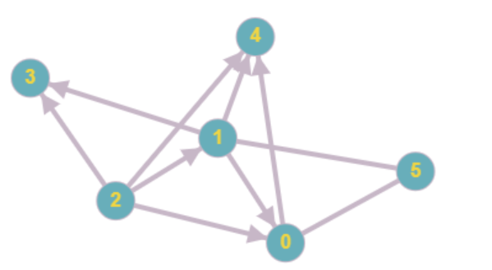

Рисунок 1 – Информационное описание системы

Когнитивная схема анализа спроса имеет вид:

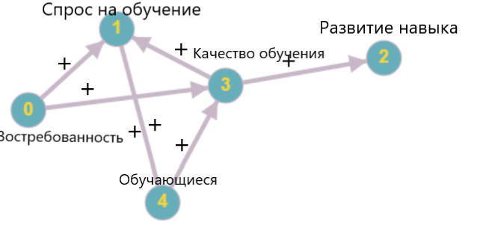
Рисунок 2 – Когнитивная схема анализа

2) Система анонимного браузера
Входные данные: пользовательские требования , ссылки
Выходные данные: анонимные вышеперечисленные действия
Внутрисистемная информация: маршрутизация трафика , таблица IP-адресов, количество абонентов , подключенных к сети
Системные функции: выстраивание цепочек для перенаправления трафика, отключение JavaScript, уведомления о безопасности конкретных сайтов
Системная цель: анонимизация трафика и повышения безопасности пользования сети Интернет

Внутреннее описание системы может иметь вид:
,
где s – количество Web-страниц , посещенных i-абонентом,
d – коэффициент защищенности трафика i-абонента (варьируется от 0 до 1)
A – общее количество защищенных просмотров Web-сайтов

Морфологическое описание системы:
0 – Абонент
1 – Посещенный сайт
2 – Скорость соединения
3 – Степень анонимизации

 | 0 | 1 | 2 | 3
0 | 0 | 1 | 0 | 1
1 | 0 | 0 | 0 | 1
2 | 0 | 0 | 0 | 0
3 | 0 | 1 | 1 | 0

Информационное описание системы с помощью графа представлено на рисунке 3.
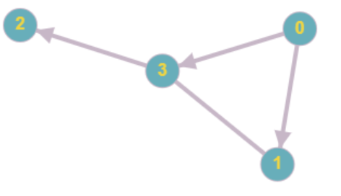
Рисунок 3 – Информационное описание системы

Когнитивная схема резонанса в обществе при популяризации анонимного Интернета имеет вид:

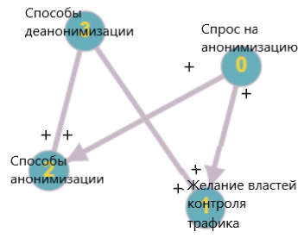

Рисунок 3 – Когнитивная схема

